2. Debugging Tools in Visual Studio

Dùng break point f9 để tạo break point trong hàng đó

F5 để chạy code with break poin

Ctrl-f5 để chạy code without break point

F10 để tới câu lệnh tiếp theo

Shift-f5 để stop debug

Hover chuột đến các biến để xem giá trị lúc đó

Step into(f11) nhảy vào trong hàm, method

Step out(shift f11): nhảy ra

F5 để continue chạy -> tới break point kế tiếp

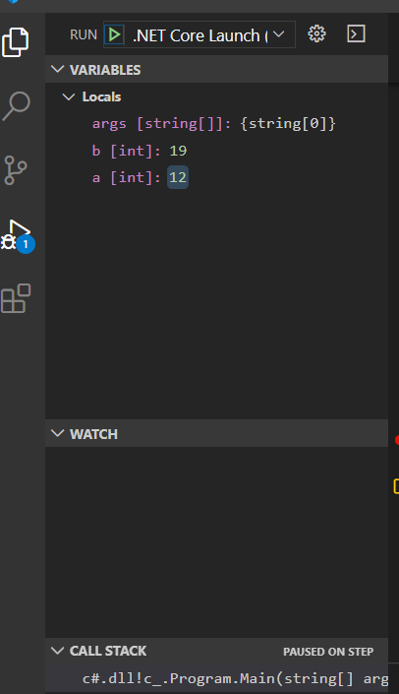bên này hiển thị các biến

trong watch gõ tên biến vào để theo dõi, khỏi hover  
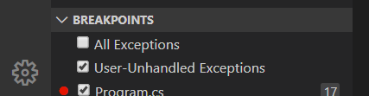

xử lý với break point ở đây

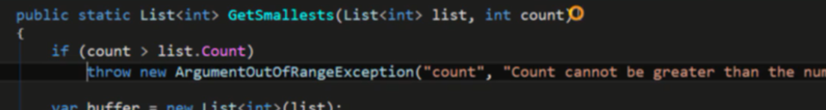

Thả error ra khi input không phù hợp

Việc thả error như thế nào cùng với tin nhắn báo lỗi, để khi app down nếu trúng lỗi này thì biết nguyên nhân

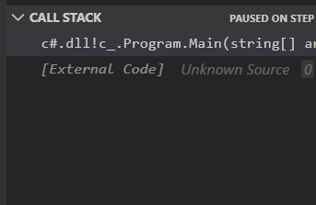chỉ ra những nơi mà code đã đi qua